Substitutivo :01/2017
Substitutivo ao Projeto de Lei nº 09/2017

Exmo. Presidente
Nobres Vereadores

O Vereador Gilberto Aparecido Borges – Giba, apresenta aos demais vereadores desta Casa de Leis, para a devida apreciação e aprovação o incluso projeto de lei que : “OBRIGA OS ESTABELECIMENTOS QUE SERVEM E VENDEM BEBIDA ALCOÓLICA A MANTER EM LOCAL VISÍVEL CARTAZ OU PLACA INFORMANDO O NÚMERO DE TELEFONE DE COOPERATIVAS OU CENTRAIS DE TÁXI E DÁ OUTRAS PROVIDÊNCIAS.”

JUSTIFICATIVA

A presente propositura tem como objetivo estabelecer ações de prevenção e orientação a população a fim de evitar acidente no trânsito por embriaguez ao volante.
Segundo a Pesquisa Nacional de Saúde realizada pelo Ministério da Saúde em parceria com o Instituto Brasileiro de Geografia e estatística (IBGE), no período de julho de 2013 a fevereiro de 2014, mostra que aproximadamente um quarto dos brasileiros que dirige insiste em desobedecer à lei e colocar a vida em risco.

De acordo com levantamento da pesquisa, 24,3% dos motoristas afirmam que assumem a direção do veículo após ter consumido bebida alcoólica. No Brasil, a violência no trânsito é uma das principais causas de mortes. Em 2014, foram registradas 172.780 mil internações relacionadas a acidentes de trânsito.

Ademais, de acordo com o Relatório Global sobre Álcool e Saúde da Organização Mundial da Saúde (OMS), 15% das mortes decorrentes de acidentes de trânsito no mundo foram atribuídas ao álcool em 2012. Ainda, conforme destacado na tabela 1, estima-se que 18% e 5,2% dos acidentes de trânsito entre homens e mulheres, respectivamente, no Brasil foram causados pelo uso de bebidas alcoólicas.
Tabela 1. Estimativas de mortes relacionadas a acidentes de trânsito e porcentagem
das frações atribuídas ao álcool em acidentes de trânsito (2012)*
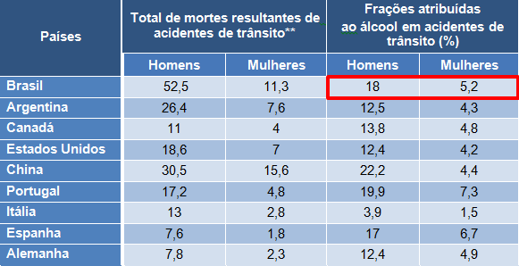
*Adaptado de OMS, 2014
**Por 100.000 habitantes

Tendo em vista o relevante interesse público tratado na presente propositura, conto com apoio dos nobres vereadores dessa casa legislativa para a devida apreciação e aprovação do projeto de lei.

Valinhos, aos 16 de Janeiro de 2017.

Gilberto Aparecido Borges – Giba
Vereador

PROJETO DE LEI______/2017

EMENTA: “OBRIGA OS ESTABELECIMENTOS QUE SERVEM E VENDEM BEBIDA ALCOÓLICA A MANTER EM LOCAL VISÍVEL CARTAZ OU PLACA INFORMANDO O NÚMERO DE TELEFONE DE COOPERATIVAS OU CENTRAIS DE TÁXI E DÁ OUTRAS PROVIDÊNCIAS.”

ORESTES PREVITALE JUNIOR, Prefeito do Município de Valinhos, no uso das atribuições que lhe são conferidas pelo artigo 80, inciso III, da Lei Orgânica,

FAZ SABER que a Câmara Municipal aprovou e ele sanciona e promulga a seguinte Lei:

Art. 1º Ficam obrigados os estabelecimentos comerciais de Valinhos que servem ou vendem bebidas alcoólicas a expor em local visível, no mínimo em dois lugares do estabelecimento comercial, o número de telefone de cooperativas ou centrais de táxi de Valinhos regularmente constituídas nos termos da Lei Municipal nº 5.006, de 11 de junho de 2014 (Lei do Táxi).
Art. 2º A dimensão do cartaz ou placa citados no art. 1º deverá ser de no mínimo 15 (quinze) centímetros na vertical por 30 (trinta) centímetros na horizontal, com a escrita vermelha e fundo branco.
Paragrafo único: deverá ainda conter no informativo a seguinte frase “ Se beber não dirija”.

Art. 3º O descumprimento desta Lei implicará as seguintes sanções:
I - multa no valor de 5 (cinco) Unidades Fiscais de Valinhos;
II - no caso de reincidência, a multa prevista no inciso I será aplicada em dobro;
Parágrafo único. A fiscalização do cumprimento do disposto nesta Lei ficará a cargo do Poder Executivo, através do órgão competente.

Prefeitura do Município de Valinhos.
Aos ___________________

ORESTES PREVITALE JUNIOR
Prefeito

